7. Суждение как форма мышления 6 кл
В мышлении понятия не выступают разрозненно, они определенным образом связываются между собой. Человек высказывает своё мнение о понятии посредством высказываний или суждений. Суждение является формой связи понятий друг с другом.
Суждение — это форма мышления, в которой что-либо утверждается или отрицается об объектах, признаках или отношениях объектов. Суждение может быть истинным или ложным. Истина — это то, что соответствует действительности. Ложь — то, что действительности не соответствует.
Суждения являются повествовательными предложениями.
Примеры суждений:
- Москва больше Санкт-Петербурга.
- Все мальчики любят играть в футбол.
- Некоторые ученики поют в школьном хоре.
- Маша Радугина — лучшая ученица 6 класса.
Предложения «Ура!», «Это красиво?» не являются суждениями, так как они не повествовательные предложения и о них невозможно сказать истинные они или нет. Вот еще примеры предложений, которые не являются суждениями:
«Сегодня отличная погода.», «Зима – хорошее время года.», «Яблоко вкуснее черешни.», «На улице тепло».
Слова «отличная», «хорошее», «вкуснее», «тепло» в этих предложениях выражают личные ощущения человека и поэтому судить об истинности или ложности этих высказываний нельзя.
Не является суждением | Является суждением
Первоклассник. | Петя – ученик первого класса.
Мишина мама. | Машина мама сейчас дома.
Две собаки. | Во дворе бегают две собаки.
Небо голубое. | Сейчас небо голубое.
Суждения бывают простыми и сложными. Приведенные примеры суждений были простыми. Сложные суждения строятся из простых путем соединения их логическими связками (союзами) «и», «или», «не», «если…то», «неверно, что ...», «тогда и только тогда, когда» и другими. Например:
- «учитель диктует и дети записывают»,
- «дети пишут диктант или читают текст»,
- «если дети читают текст, то они не пишут диктант»,
- «учитель ставит пять тогда и только тогда, когда в диктанте нет ошибок»,
- «буква — это знак, и цифра — знак, и точка — знак»,
- «Он приедет или во вторник, или в среду, или четверг, или пятницу, или в субботу».
Сложное суждение может состоять из двух и более простых суждений. Истинно или ложно сложное высказывание определяется по истинности его составных частей с учетом логической связки.

Истина и ложь на схеме.
С помощью круга Эйлера-Венна можно составить диаграмму «истина»—«НЕистина». Для этого изобразим круг. Круг разделим пополам вертикальной линией. Одна половина круга будет изображать всё, что истинно, а вторая половина круга — то, что не истинно, то есть ложно.
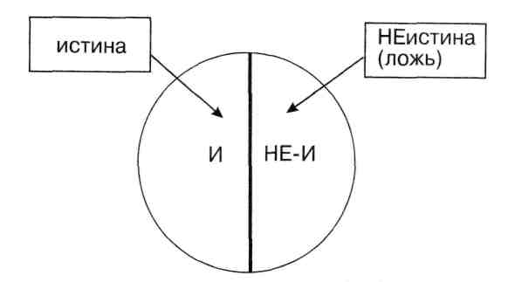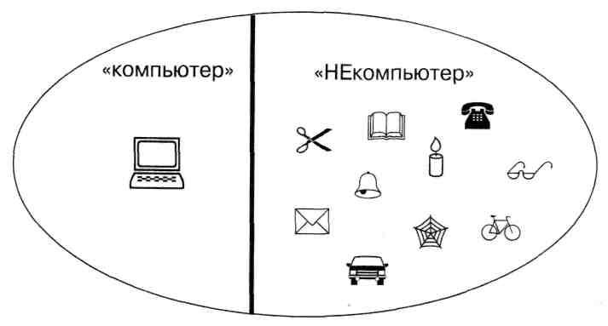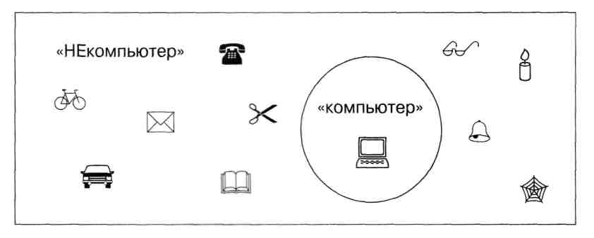
Здесь дано два способа графического представления отношения между понятиями «компьютер» и «НЕкомпьютер»
Выделяют четыре вида простых суждений.
1. Общеутвердительные суждения.
Примеры: «Все квадраты — прямоугольники»; «Все дороги ведут в Рим».
2. Общеотрицательные суждения.
Примеры: «Ни один арифмометр не является компьютером»; «Ни один треугольник не является квадратом».
3. Частноутвердительные суждения.
Примеры: «Некоторые школьники — спортсмены»; «Некоторые мониторы — жидкокристаллические».
4. Частноотрицательные суждения.
Примеры: «Некоторые компьютеры не являются современными»; «Некоторые компьютерные программы не являются источниками информации».
Часто применяются и такие слова-связки, как: «для того чтобы ..., необходимо ...», «для того чтобы ..., достаточно ...», «для того чтобы ..., необходимо и достаточно ...» и пр.
Если некоторое событие не может иметь место без определенного условия, то это условие является необходимым.
Пример: «Для того чтобы выводить созданные на компьютере документы на бумагу, необходим принтер».
Если некоторое событие обязательно имеет место при определенном условии, то это условие является достаточным.
Пример: «Для того чтобы число делилось на 5, достаточно, чтобы оно оканчивалось нулем».
Если без определенного условия не может быть некоторого события, а из наличия этого условия следует данное событие, то условие является необходимым и достаточным.
Пример: «Для того чтобы число делилось на 10, необходимо и достаточно, чтобы оно оканчивалось нулем».

Контрольные вопросы:
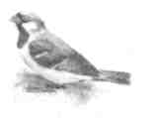
- Что такое суждение?
- Что такое истина? Что такое ложь?
- Какие виды простых суждений вы знаете? Приведите по 1 собственному примеру на каждый вид.

- Умозаключение как форма мышления
Умозаключение — форма мышления, посредством которой из одного или нескольких суждений, называемых посылками, мы по определенным правилам вывода получаем суждение-заключение следствие.
Существует очень много правил построения умозаключений (рассуждений). Рассмотрим два из них.
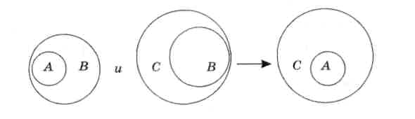
1. Если все А являются В, а все В являются С, то все А являются С.
Пример: «Если все воробьи — птицы, а все птицы — животные, то все воробьи являются животными».

2. Если ни одно А не является В, а все С являются А, то ни одно С не является В.
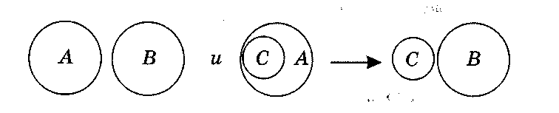
Пример: «Если ни у одного четного числа десятичная запись не заканчивается цифрой 5 и все числа, делящиеся на 4, четны, то ни у одного числа, делящегося на 4, десятичная запись не заканчивается цифрой 5».

Контрольные вопросы и задания:
- Что такое умозаключение? Приведите по 1 собственному примеру на каждое правило построения умозаключения.

